Presseinformation  1. Juli 2019 |  | Ansprechpartner für die Redaktion:  Schüco International KG  Thomas Lauritzen  Karolinenstr. 1–15  33609 Bielefeld  Tel.: +49 (0)521 783-233  Mail: tlauritzen@schueco.com  www.schueco.de/presse  www.schueco.com/press

Schüco Jahresbericht 2018

Nachhaltige Expansion setzt sich weiter fort

Bielefeld. Die Schüco Gruppe erwirtschaftete im Geschäftsjahr 2018 einen Umsatz von 1,670 Milliarden EUR. Im Vergleich zu 2017 (1,575 Milliarden EUR) ist damit eine deutliche Umsatzsteigerung von rund 6 Prozent zu vermelden. Währungsbereinigt beträgt die Umsatzsteigerung 7,3 Prozent. Für die Schüco Gruppe arbeiteten im Jahresdurchschnitt 2018 insgesamt 5.400 Mitarbeiter – 500 mehr als im Vorjahr. 3.750 Mitarbeiter beschäftigte das Unternehmen in Deutschland, davon wiederum 2.300 in Ostwestfalen-Lippe. Die Investitionssumme lag 2018 bei rund 60 Millionen EUR. Mehr als 17,5 Millionen EUR davon flossen in die 2016 gestarteten umfangreichen Baumaßnahmen zur Standorterweiterung. Das wirtschaftliche Eigenkapital der Schüco Gruppe liegt unverändert bei rund 70 Prozent.

Zukäufe, Kooperationen und Neugründungen
Mit dem Zukauf von Unternehmen und mit Kooperationen setzt Schüco nicht nur auf Wachstum aus eigener Kraft. Das Ziel dabei ist, das Produktportfolio sinnvoll zu erweitern sowie neue und vorhandene Vertriebskanäle kontinuierlich auszubauen. Mit dem Erwerb der Soreg AG aus Wädenswil in der Schweiz hat Schüco sein Produktportfolio im Bereich Schiebeelemente um Profile aus Verbundwerkstoffen (glasfaser- und kohlenstofffaserverstärkte Materialien) erweitert, um die Vermarktung von High-End-Schiebesystemen zu forcieren. Seit Mai 2018 ist Soreg eine hundertprozentige Schüco Tochtergesellschaft. Um Wachstumspotenziale im Mittleren Osten und auf afrikanischen Märkten noch besser zu erschließen wurde im Oktober 2018 die langjährige Beteiligung Schüco Middle East in Dubai zu einhundert Prozent übernommen. Die EPS Systems KG aus Siegen, die zu den führenden europäischen Systemanbietern für Spanntuchtechnik gehört (Textilfassade FACID), zählt ebenfalls seit Oktober 2018 hundertprozentig zur Schüco Gruppe.

Die Beteiligung an der Sälzer GmbH aus Marburg gab Schüco im Mai 2018 bekannt. Beide Unternehmen sehen in dieser Maßnahme die Chance auf einen deutlichen Ausbau des Geschäftsfeldes im Bereich Hochsicherheit.

Auch die japanische Baubranche bietet große Wachstumschancen – insbesondere Unternehmen und Produkte „Made in Germany“ genießen ein sehr gutes Image. Ein wichtiger Grund für Schüco, das Geschäftsfeld hier weiter auszubauen: Ende November 2018 gründete das Unternehmen die Schüco Japan K.K. als hundertprozentige Tochtergesellschaft.

Ebenfalls 2018 wurde die PlanToBuild GmbH als Start-up-Unternehmen aus Schüco heraus gegründet. Die hundertprozentige Tochtergesellschaft richtet sich mit ihrer Projektmanagement-Software für eine effiziente Projektsteuerung an alle am Bau Beteiligten – Verarbeiter, Monteure, Architekten, Subunternehmer und Investoren.

Metallbau
Auf den Geschäftsbereich Metallbau entfällt ein Umsatzanteil von 1,410 Milliarden EUR, so dass dieser Bereich ein Umsatzplus von 6,8 Prozent im Vergleich zum Vorjahr (1,320 Milliarden EUR) verzeichnen kann. Zweistellig ist dabei der Bereich auf der iberischen Halbinsel sowie in Luxemburg, Italien, Osteuropa, Kasachstan, Indien und Südostasien gewachsen. Das Geschäft in China hat sich nach starkem Vorjahreswachstum mit einem Umsatzplus von 5,4 Prozent entwickelt. Für Deutschland liegt der Umsatzanteil mit 497 Millionen EUR 1,5 Prozent über Vorjahr.

Kunststoff
Auch der Geschäftsbereich Kunststoff verzeichnet ein erfolgreiches Jahr 2018: Mit einem Umsatz von 268 Millionen EUR meldet das Tochterunternehmen Schüco Polymer Technologies KG aus Weißenfels im Vergleich zum Vorjahr (260 Millionen EUR) ein Umsatzplus von 3,1 Prozent. Wachstumstreiber für das Kunststoffgeschäft waren insbesondere Osteuropa sowie Italien und Spanien. In Deutschland wurden 108 Millionen EUR Umsatz erzielt.

Digitale Roadmap
Mit dem Ziel, alle Prozesse vom Entwurf und der Planung eines Bauvorhabens über die Fertigung, Montage, Nutzung und Wartung bis hin zum Recycling zu vernetzen, treibt Schüco die weitere Digitalisierung der Wertschöpfungskette im Bauwesen voran. Die 2017 als Start-Up gegründete Plan.One GmbH konnte sich 2018 mit Suchmaschine und Vergleichsportal als digitale Quelle für bauplanungsrelevante Informationen etablieren. Als interaktives Business-Intelligence-Tool ermöglicht Plan.One die Digitalisierung von Arbeitsprozessen und optimiert die Interaktion zwischen Architekten, Planern, Herstellern und ausführenden Unternehmen in der Bauindustrie. Darüber hinaus unterstützt Schüco BIM-Anwender (Building Information Modeling) beim digitalen Planen und Bauen mit BIM-Planungsbausteinen. Und der Schüco Virtual Showroom macht die eigenen Produkte und Systemlösungen überall auf der Welt in einzigartiger Weise digital erlebbar.

Standort- und Referenzausbau
Das größte Schüco eigene Neubau- und Sanierungsprojekt ist der Bielefelder Standortausbau, für den insgesamt die Investitionssumme von rund 95 Millionen EUR bereitgestellt wird. Im Jahr 2018 wurde beispielsweise der Schüco Cube, von dem aus sich Gäste und Mitarbeiter über den aktuellen Stand des Baufortschritts vom Schüco One Neubau informieren können, fertiggestellt. Das neue Parkhaus mit mehr als 700 Stellplätzen konnten die Mitarbeiter ab November 2018 nutzen. Und mit dem Digital Hub One in der Kammerratsheide wurde der Schüco Campus durch ein modernes, nachhaltig saniertes Bürogebäude nach New Work Prinzipien erweitert. Die Veränderungen im Inneren sind dabei mehr als nur eine bauliche Maßnahme. Sie erlauben eine völlig andere Art des miteinander Arbeitens. Seit November 2018 wird hier die New Work Arbeitswelt getestet und sukzessive auch für die weiteren Arbeitsgebäude, die auf dem Schüco Campus noch entstehen, übernommen.

Nachhaltigkeit
Nachhaltigkeit ist bei Schüco Bestandteil des Geschäftsmodells. Gerade im Bausektor ist es wichtig, die eingesetzten Ressourcen in gelenkten Stoffkreisläufen zu führen, die unbedenklich für Mensch und Natur sind. Cradle to Cradle (von der Wiege bis zur Wiege) ist das Konzept dahinter. Ein Produkt mit C2C-Zertifikat steht für unabhängig geprüfte Sicherheit bei der Materialauswahl – und gehört bei Schüco ohne Aufpreis heute schon zum Standard. C2C-Produkte erhalten zusätzliche Punkte in den Gebäudezertifizierungssystemen DGNB und LEED. Darüber hinaus sind Gebäude nach dem C2C-Designprinzip flexibel und umnutzungsfähig konstruiert, da bereits in früher Planungsphase eine mögliche spätere Anpassung berücksichtigt wird. Die Immobilien erfüllen bereits heute die Standards der Zukunft und sind dadurch auch ökonomisch werthaltiger als herkömmliche Gebäude.
Verantwortung in der Lieferkette zu übernehmen ist ein weiterer Aspekt der Schüco Nachhaltigkeitsstrategie. In der Metallbau-Sparte engagiert sich Schüco als Gründungsmitglied der ASI (Aluminium Stewardship Initiative) für eine nachhaltige Aluminiumwirtschaft sowie für die Gestaltung von nachhaltigen Standards und nimmt als wichtiger Faktor der Lieferkette seine Verantwortung darin auch selber wahr.
Die Schüco Polymer Technologies KG (Kunststoff-Sparte) wurde ihrerseits Anfang 2018 mit dem VinylPlus Label zertifiziert und ist damit eines der ersten Unternehmen in der Branche, das für seinen aktiven Beitrag zur nachhaltigen Entwicklung von PVC-Anwendungen ausgezeichnet wurde.

Nachhaltig handeln heißt für Schüco aber auch, Verantwortung
für gesellschaftliche Belange zu übernehmen. Der
Klimaschutz ist deshalb seit vielen Jahren ein wichtiges Thema. Ende 2018 haben der WWF und Schüco eine Vereinbarung zur Zusammenarbeit unterschrieben. Im Fokus der Vereinbarung stehen Klimaschutz und eine verantwortungsvolle Ausrichtung von Rohstoff-Lieferketten. Doch Schüco setzt auch auf vielen internen Ebenen an, um den Energieverbrauch und damit auch den sogenannten CO₂-Fußabdruck oder Carbon Footprint zu
reduzieren.

2019 – Ausblick
Die Baumaßnahmen auf dem Schüco Campus schreiten gut voran. Erfolgte am 6. Mai 2019 die Grundsteinlegung für den Schüco One Neubau setzt am 1. Juli 2019 NRW-Ministerpräsident Armin Laschet den symbolischen ersten Spatenstich für das Schüco Welcome Forum. Es wird zukünftig als „Herz von Schüco“ erste Anlaufstelle und zentraler Treffpunkt für Besucher, denen dort das aktuelle Produktportfolio, Maschinen für eine effiziente Fertigung sowie alle Lösungen der „Digital Roadmap“ präsentiert werden.

Schüco sieht in Deutschland für 2019 unverändert ein positives Marktumfeld. Das anhaltende niedrige Zinsniveau und der boomende Wohnungsneubau in Deutschland werden voraussichtlich die Investments in Immobilien weiterhin attraktiv halten. Für die im angestrebten Klimaschutzgesetz definierten Klimaschutzziele und Zielvorgaben ist das Unternehmen mit seinen ganzheitlichen Lösungen für Wohn- und Objektbauten sowie mit seinem 360 Grad-Nachhaltigkeitsansatz bestens gerüstet. Er umfasst den gesamten Lebenszyklus eines Produktes von der Planung über die Herstellung, Montage und Nutzung bis hin zur Möglichkeit des Rückbaus mit Recycling in den geschlossenen Wertstoffkreislauf.

Der Geschäftsbereich Metallbau hat im Januar 2019 auf der Weltleitmesse für Architektur, Materialien und Systeme – der BAU in München – ganzheitliche Lösungen für Wohn- und Objektbauten gezeigt, die wichtige Entwicklungen wie Digitalisierung, Urbanisierung und Globalisierung aufgreifen und Antworten auf die Ansprüche der nationalen und internationalen Märkte von morgen geben. Dabei lässt sich die Entwicklung der internationalen Märkte nicht ohne weiteres einschätzen. Die Folgen des Brexits sind immer noch offen und auch die Entwicklungen in Russland, der Türkei sowie der USA lassen weiterhin keine sichere Prognose zu.

Auch führt der Fachkräftemangel im Baubereich zu einigen Verschiebungen bei Großprojekten. Die Aus- und Weiterbildung von jungen Menschen in einer zukunftsorientierten und interessanten Berufswelt ist somit eine der Kernaufgaben dieser Branche.

Schüco – Systemlösungen für Fenster, Türen und Fassaden
Die Schüco Gruppe mit Hauptsitz in Bielefeld entwickelt und vertreibt Systemlösungen für Fenster, Türen und Fassaden. Mit weltweit 5.400 Mitarbeitern arbeitet das Unternehmen daran, heute und in Zukunft Technologie- und Serviceführer der Branche zu sein. Neben innovativen Produkten für Wohn- und Arbeitsgebäude bietet der Gebäudehüllenspezialist Beratung und digitale Lösungen für alle Phasen eines Bauprojektes – von der initialen Idee über die Planung und Fertigung bis hin zur Montage. 12.000 Verarbeiter, Planer, Architekten und Investoren arbeiten weltweit mit Schüco zusammen. Das Unternehmen ist in mehr als 80 Ländern aktiv und hat in 2018 einen Jahresumsatz von 1,670 Milliarden Euro erwirtschaftet. Weitere Informationen unter www.schueco.de

Die Bildfeindaten stehen im Schüco Newsroom unter
www.schueco.de/presse zum Download bereit.

Bildnachweis: Schüco International KG
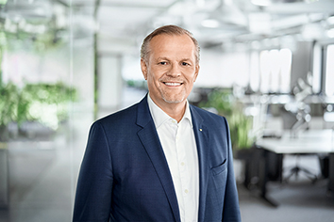
Andreas Engelhardt, persönlich haftender Gesellschafter der Schüco International KG.

Bildnachweis: Schüco International KG
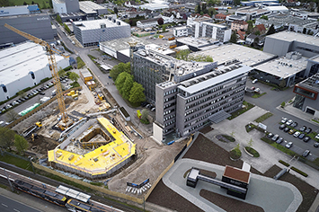
Der Schüco Campus verändert sich kontinuierlich und die Baumaßnahmen für den Schüco One Neubau schreiten gut voran.

Bildnachweis: 3XN Architects
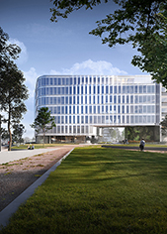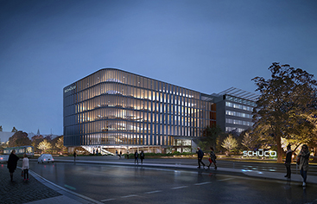
Ende 2020 soll der vom renommierten Kopenhagener Architekturbüro 3XN geplante Schüco One Neubau fertiggestellt sein.

Bildnachweis: one fine day/ Studio Dragusha
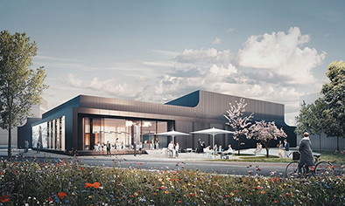
Das Schüco Welcome Forum wird die erste Anlaufstelle für Besucher und soll im 1. Halbjahr 2021 fertiggestellt werden.

Bildnachweis: Schüco International KG

Auf der BAU 2019 in München hat Schüco neue Lösungen präsentiert, die Lärm in Innenräumen und in Außenräumen reduzieren können. Ein Beispiel dafür ist ein Aluminium-Schiebeelement, das mit einem ANC-Lüftungsmodul (Active Noise Cancelling) in Galandage-Ausführung ausgestattet ist. Bei geschlossenem Schiebeelement liegt das ANC-Lüftungsmodul verdeckt in der Wand. Zum Lüften wird über die Handhebelstellung am Schiebeflügel das ANC-Lüftungsmodul aus der Wand herausgefahren.

Bildnachweis: Schüco International KG
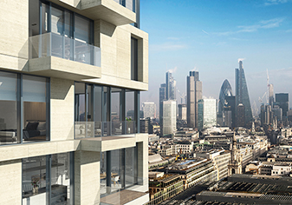
Neue Elementfassade Schüco UDC 80:
Projektbezogen einsetzbare hochdichte Schiebetüren in Kombination mit Balkonen als Projektlösung ermöglichen auch für Wohnhochhäuser ein funktionsorientiertes Design.

